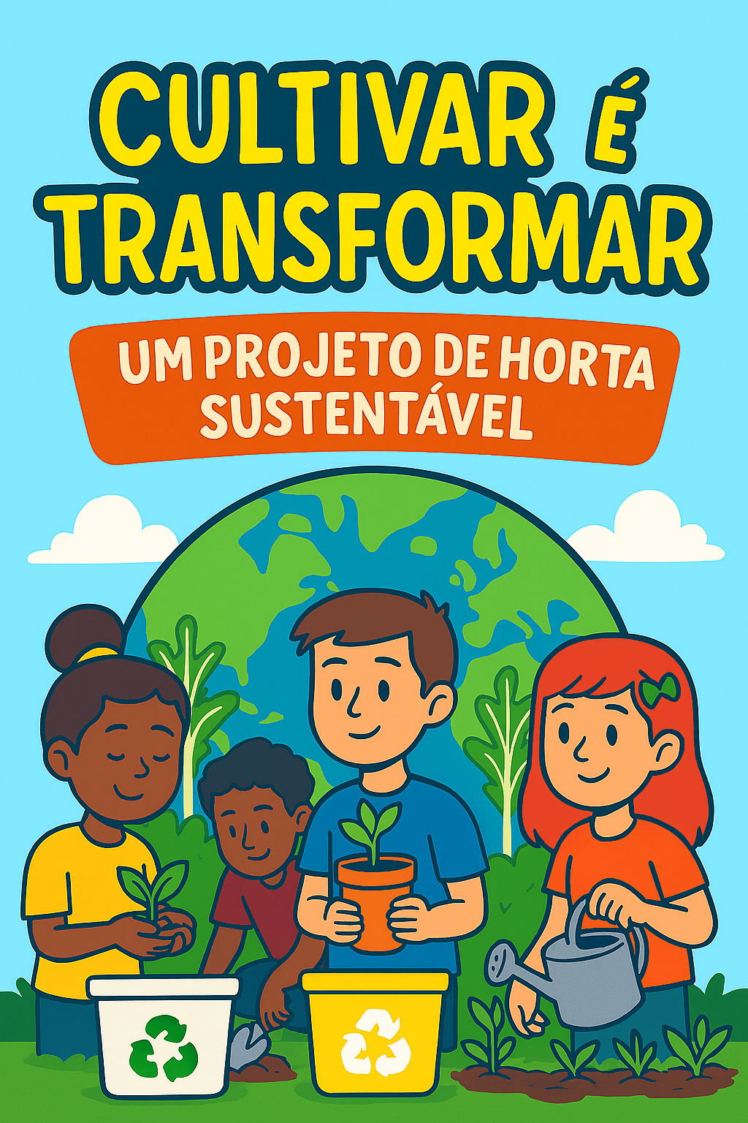

Lucas de Paula Teixeira

e-mail: contato@lucas7x.win

Projeto Cultivar é Transformar – Um Projeto de Horta Sustentável

Este projeto vai muito além de plantar sementes. Queremos criar uma horta como um espaço vivo de aprendizado, onde alunos de 10 a 16 anos coloquem a mão na massa. A ideia é que, ao cultivar os próprios alimentos, os jovens desenvolvam não só habilidades de jardinagem, mas também noções de responsabilidade, cooperação e cuidado com o meio ambiente. Eles vão entender de onde vem a comida e a importância de uma agricultura que respeita a natureza.

Por que uma horta na escola?

A horta é uma ferramenta prática para discutir temas urgentes, como educação ambiental e alimentação saudável. Essa experiência concreta complementa o currículo de forma dinâmica, tornando as aulas de ciências e matemática mais tangíveis. O projeto se torna um aliado direto na formação de hábitos alimentares mais conscientes e saudáveis, impactando positivamente o bem-estar de todos.

Como vamos colocar em prática?

Para enriquecer a experiência, podemos:

* Criar parcerias com agricultores da região, hortos ou lojas de jardinagem para conseguir materiais, palestras e organizar visitas.
* Promover feiras para vender os alimentos colhidos, gerando engajamento e um senso de realização.
* Documentar tudo em um blog ou rede social, compartilhando o progresso com a comunidade e trocando conhecimentos.

Nossos objetivos de aprendizado:

* Fazer: Aprender na prática a plantar, cuidar e colher.
* Comer bem: Entender a importância dos alimentos naturais para a saúde.
* Trabalhar juntos: Desenvolver a colaboração e o trabalho em equipe.
* Aprender na escola: Conectar a horta às matérias, como Ciências e Matemática (medir canteiros e insumos).
* Preservar: Refletir sobre sustentabilidade e a nossa relação com o planeta.

Atividades sugeridas

Escolher o local adequado para a horta:

Com a ajuda de adultos, os jovens devem escolher o melhor local para se instalar a horta. Este pode ser no local da instituição, ou em terrenos próximos que estejam ociosos, mediante autorização dos responsáveis e órgãos competentes.

Para se obter os melhores resultados, é uma boa prática levar em consideração alguns fatores:

* ser um local ensolarado e iluminado durante boa parte do dia (aproximadamente 4 horas);
* estar longe de árvores ou construções, como muros, por exemplo, que possam fazer sombra nas plantas;
* um solo sem muitas pedras ou resíduos (sobras) de construção;
* não ter sido utilizado para depósito de lixo ou esgoto (nem estar próximo à fossa séptica, que possa desabar ou transbordar resíduo para a área da horta);
* ser plano ou pouco inclinado;
* não ser inundável, ou seja, que não acumule muita água nem forme poças;
* estar próximo a um ponto de água de boa qualidade.

Com o local definido, é recomendado cercar o local com estacas de madeira e tela tipo galinheiro. Também é recomendado a ajuda de pessoas habilitadas para esta instalação.

Dica: A cerca ao entorno da horta pode servir como apoio para trepadeiras como maracujá e chuchu.

Planejamento da horta:

Os alunos devem medir e anotar o tamanho da área, ferramentas e insumos disponíveis, para assim determinar o que é viável e o que falta para a construção da horta, para o plantio e a manutenção. As anotações também são importantes para se saber tudo que foi feito, e caso algo de errado, seja mais fácil corrigir ou replanejar.

Alguns pontos importantes são:

* Há possibilidade de fazer a horta direto no solo ou terão de ser erguidos canteiros?
* O solo do local é adequado ou será necessário corrigi-lo? Talvez seja preciso trazer terra de outro lugar para preparar a área.
* Há espaço suficiente para o tamanho planejado? Deve-se lembrar que também é necessário um local para armazenamento de ferramentas e insumos, assim como para compostagem, se necessário.

Outro ponto importante a se considerar são as necessidades básicas das plantas. Cada planta tem exigências de solo, temperatura, umidade, luminosidade e fotoperíodo. Conhecendo estas características fica mais fácil determinar as melhores espécies para o cultivo.

Dicas: Pesquise sobre plantas da família Cucurbitaceae e veja qual delas está adaptada ao clima da sua região. Estas são plantas de fácil plantio, rápida produção, e produzem frutos visíveis e gratificantes, como abóboras, pepinos e melancias.

Outra boa dica é pesquisar sobre “consorciação de culturas”, que consiste em plantar, no mesmo espaço e ao mesmo tempo, diferentes espécies que se complementam. Um exemplo clássico é o de plantar feijão, milho e abóboras no mesmo canteiro. O feijão fixa nitrogênio no solo, beneficiando as outras plantas; o milho serve de suporte para o crescimento do feijão, e a abóbora cobre o solo, reduzindo ervas daninhas e mantendo a umidade.

Manter uma área com plantas espontâneas na horta ajuda a atrair insetos benéficos e a equilibrar o ecossistema, protegendo as culturas contra pragas. Plantar cebolas também ajuda a manter pragas afastadas.

Construção da horta:

A construção deve ser feita por adultos habilitados, pois requer uso de ferramentas específicas. Mas ainda assim cabe ajuda dos alunos nesta tarefa, supervisionando para que o planejamento seja cumprido.  
 Como esta é uma tarefa mais técnica, pode ser usado o manual da Embrapa disponibilizado junto com este arquivo ou diretamente em [Hortas pedagógicas: manual prático para instalação](https://www.embrapa.br/busca-de-publicacoes/-/publicacao/1120149/hortas-pedagogicas-manual-pratico-para-instalacao).

Plantio e transplantio:

O plantio deve ser feito na época certa e com o espaçamento recomendado para cada cultura. Algumas plantas podem ser plantadas semeando diretamente o solo, outras devem ser plantadas em sementeiras e depois transplantadas para o solo, algumas até são plantadas a partir de partes vegetativas. Após a escolha das melhores culturas para o ambiente, na fase de planejamento da horta, deve se considerar estas questões na hora do plantio.

Manejo e irrigação:

Os alunos podem se organizar em escalas de visitação para acompanhamento, manejo e irrigação da horta. Aqui também é uma boa ideia manter registros, tanto textuais quanto fotográficos, da horta.

Plantas de caule flexível, como por exemplo o tomate, necessitam de apoios com estacas ou cordões para que seus frutos não encostem no chão. Já para hortaliças cujo as partes comestíveis são as raízes, como a batata, é aconselhável a amontoa (aproximação de mais terra ao pé da planta, formando um amontoado de terra), evitando que as raízes fiquem expostas.

A irrigação é feita a depender do clima da região, da espécie e do estágio de desenvolvimento da planta. Porém, como as plantas são sensíveis tanto a falta d'água quanto ao excesso, como regra geral vale a ideia de que o ideal é ser feita de forma que o solo fique sempre úmido, porém não encharcado. Nas fases iniciais da planta, devem ser feitas regas mais frequentes e com menor volume; já nas fases finais a irrigação deve ser feita com mais volume e menos frequência. Solos arenosos requerem menos volume e mais frequência; solos argilosos, menos frequência e mais volume.

Dicas: A água é mais aproveitada pelas plantas em horários de menor calor, pois o solo perde menos água por vaporização. A irrigação em horários muito tardios (fim de tarde e noite) não é aconselhável, a não ser em último caso, pois a umidade prolongada favorece o desenvolvimento de fungos e doenças, além de aumentar a atividade de insetos durante a noite. Há também a possibilidade de se criar um sistema de irrigação por gotejamento, simples e com materiais recicláveis. Algumas ideias podem ser vistas no vídeo a seguir: [Regador com garrafa pet e outros truques de jardinagem](https://www.youtube.com/watch?v=0ORo9kvtOrE&t=284s).

Adubação:

Os elementos básicos que toda planta necessita são chamados NPK. N é o símbolo químico para nitrogênio, elemento essencial para o crescimento vegetativo, como as folhas e caules. É encontrado, por exemplo, em borra de café, esterco, compostagem verde e farinha de sangue. P é o símbolo para o fósforo (deriva de seu nome em latim, Phosporus), e é essencial para o crescimento das raízes e flores. É encontrado em farinha de osso e esterco de aves. K é o símbolo do potássio (seu nome em latim é Kalium), e por sua vez é essencial para o crescimento de raízes e frutos. É encontrado em cinzas de madeira, casca de banana, composto de frutas e esterco curtido.

Além do adubo químico, encontrado em lojas especializadas em jardinagem, há a possibilidade de se fazer o próprio adubo orgânico. Alguns exemplos de compostagem fáceis de fazer são:

* Vermicompostagem: compostagem com minhocas. Para fazer basta ter 3 ou mais caixas com furos em baixo e empilhadas. Caixas que se costuma ver em peixarias são uma ótima opção, pois já possuem furos na parte inferior, além de terem encaixes para empilhamento. O procedimento para a montagem e a manutenção pode ser encontrado no seguinte vídeo: [COMPOSTEIRA DOMÉSTICA – MINHOCÁRIO](https://www.youtube.com/watch?v=TO6UsKZPbDo).
* Compostagem: uma forma mais simples de se fazer compostagem é enterrar uma ponta de um cano (75 mm ou mais é o ideal) alguns cm na terra, deixando no mínimo o dobro do tamanho para fora. Dentro do cano se pode colocar restos de legumes, frutas e outros alimentos para decomporem, e o chorume desce direto para a raiz das plantas. Assim como no minhocário, não é aconselhável restos de certos tipos de alimentos, por exemplo restos de carne ou óleo, que podem atrair roedores ou outros animais indesejáveis.
* Fertilizante natural: outra receita ótima para se adubar as plantas é a de fertilizante natural liquido. Basta colocar dentro de uma recipiente com tampa: 500 mL de água, 2 cascas de banana cortadas em pequenos pedaços e 2 colheres de borra de café usados. Deixe a mistura descansar por cerca de 3 dias em local fresco e sombreado, durante esse tempo os nutrientes vão se dissolver na água. Para usar, basta diluir 100 mL da mistura em 1 L de água e aplicar diretamente no solo. Bananas são ricas em potássio e borra de café em nitrogênio, dois elementos essenciais para as plantas! Para ficar ainda mais completo, basta adicionar 1 pitada de canela em pó a mistura e aplicar farinha de osso no solo na hora de aplicar o fertilizante. A farinha de osso é rica em fósforo e cálcio, já a canela é ótimo para proteger contra fungos.

Manejo de plantas espontâneas (ervas daninhas):

As chamadas plantas espontâneas, daninhas ou mato, são aquelas que nascem nos canteiros sem que sejam cultivadas naquele momento. Elas são oriundas do banco de sementes do solo e podem ter sido, inclusive, plantas cultivadas na estação anterior (chamadas tigueras) que não germinaram quando semeadas e estão germinando fora de época. Causam problemas porque competem com as hortaliças por nutrientes e água ou podem interagir de modo alelopático, inibindo a germinação das sementes plantadas ou prejudicando o desenvolvimento inicial das plântulas. Além disso, crescem muito rápido, produzindo muitas sementes que possuem alta viabilidade e alto poder germinativo, reduzindo a produtividade da horta. Manter o canteiro limpo de plantas espontâneas no início do crescimento das hortaliças ou logo após o transplantio das mudas é essencial para que as hortaliças se desenvolvam bem, pois esse é o período crítico de competição. Porem existem diversas plantas que são arrancadas por serem consideradas “mato”, mas possuem valor alimentício alto, como por exemplo a beldroega, o caruru e a serralha. São chamadas Plantas Alimentícias Não Convencionais (PANCs). Junto com este arquivo está disponibilizado um catálogo com diversas PANCs, que também pode ser encontrado no site da embrapa no seguinte link: [Hortaliças PANCs](https://www.embrapa.br/documents/10180/46878777/Guia+de+Negócio+-+Sistema+de+Produção+de+Hortaliças+PANCs/8eb89efd-b781-9373-28cf-858faa6bff64).

Controle de pragas:

Os insetos que podem aparecer na horta só são chamados de pragas quando sua população aumenta a níveis que causam problemas. A solução é monitorar a horta periodicamente. Também é preciso conhecer sobre os insetos, pos muitos insetos podem ser confundidos com pragas quando na verdade são benéficos, como, por exemplo, joaninhas, que se alimentam de outros insetos prejudiciais.

Uma forma de monitorar os insetos que estão circulando a horta é colocando armadilhas tipo “pitfall”, enterrando potes pequenos na altura do solo, como, por exemplo, um copo de 250 mL, com um pouco de água e algumas gotas de detergente, onde os insetos caem e o copo pode ser recolhido após 1 ou 2 dias para a averiguação. Para insetos voadores como moscas, pode se fazer uma pequena abertura na lateral de uma garrafa de água de 500 mL, colocar um pouco de suco de frutas dentro e pendurar na horta. As moscas são atraídas pelo suco e ficam presas na garrafa.

A melhor forma de controlar pragas em hortas escolares e domésticas é a catação manual. Deve-se utilizar luvas e pinças para coletar os insetos, colocando-os em frascos com água e sabão neutro ou água e sal, assim como tomar cuidado com lagartas que podem ter pelos urticantes, causando queimaduras. Outras opções caseiras de se

* Extrato de pimenta: misture 5 g de pimenta macerada em 100 mL de álcool 70% e deixe descansar por uma semana. Após dissolver a mistura em 1 L de água, use um pulverizador para aplicar nas plantas. Pode ser guardado por até 1 semana e possui a ação de repelir insetos-pragas.
* Calda de óleo com detergente: dissolva cerca de 10 gotas de detergente em 1 L de água, misture com 5 ml de óleo. Aplica nas folhas, no máximo 1 vez por semana, quando detectar baixa infestação.

Manejo de doenças:

Por mais que tenhamos o maior cuidado com a horta, infelizmente elas podem ficar doentes. A utilização de substratos, sementes e mudas sadias é essencial, visto que muitos patógenos podem estar associados a elas, vindo a causar prejuízos futuros pela contaminação de novas áreas de cultivo. Para evitar disseminação de patógenos é essencial adotar certas estratégias de controle:

* retirar da área as plantas visivelmente doentes;
* fazer rotação de culturas, que é o plantio alternado na mesma área de espécies de características e famílias botânicas diferentes;
* atentar para a adubação, mantendo o equilíbrio nutricional das plantas;
* manejar corretamente os canteiros: em geral, menores densidades de plantio e a cobertura do solo com palhada contribuem para a menor ocorrência de doenças;
* realizar o manejo correto da irrigação, evitando o excesso de água nas plantas;
* realizar regularmente a limpeza das ferramentas utilizadas na horta, principalmente quando usadas em lugares diferentes.

Considerações finais

Ao final, o Projeto Cultivar é Transformar se firma como uma semente de mudança plantada no coração da escola e da comunidade. Mais do que hortaliças, ele cultiva valores, saberes e vínculos entre os alunos e o mundo natural. Ao aprender com a terra, os jovens descobrem que cuidar do ambiente é também cuidar de si e dos outros — e que pequenas ações, como regar uma planta ou compartilhar uma colheita, podem transformar o futuro de forma concreta e inspiradora.

Referencias

REYES, C. P.; VIEIRA, D. de F. A.; SANTOS, F. H. C. dos; HABER, L. L.; GORGA, M. de J. T.; JORGE, M. H. A. Hortas pedagógicas: manual prático para instalação. Brasília, DF: Embrapa Hortaliças, 2019. 110 p. ISBN 978-85-7035-935-3. Disponível em: <https://www.embrapa.br/busca-de-publicacoes/-/publicacao/1120149/hortas-pedagogicas-manual-pratico-para-instalacao>. Acesso em: 27 out. 2025.

**COSTA, Carol.** Regador com garrafa PET e outros truques de jardinagem malucos de Carol Costa. [S. l.]: Minhas Plantas, 2013. Disponível em: <https://www.youtube.com/watch?v=0ORo9kvtOrE>. Acesso em: 27 out. 2025.

**BUTTLER, Henrique.** Composteira doméstica – Minhocário. [S. l.]: Henrique Buttler, 2018. Disponível em: <https://www.youtube.com/watch?v=TO6UsKZPbDo>. Acesso em: 27 out. 2025.

**SANTOS, F. S. dos et al.** Guia de negócio – Sistema de produção de hortaliças PANCs. Brasília, DF: Embrapa Hortaliças, 2021. Disponível em: [https://www.embrapa.br/documents/10180/46878777/Guia+de+Neg%C3%B3cio+-+Sistema+de+Produ%C3%A7%C3%A3o+de+Hortali%C3%A7as+PANCs/8eb89efd-b781-9373-28cf-858faa6bff64](https://www.embrapa.br/documents/10180/46878777/Guia+de+Negócio+-+Sistema+de+Produção+de+Hortaliças+PANCs/8eb89efd-b781-9373-28cf-858faa6bff64). Acesso em: 27 out. 2025.